官网https://github.com/leinlin/Miku-LuaProfiler
里面有一些使用教程。简单修改了编辑器脚本，如下。

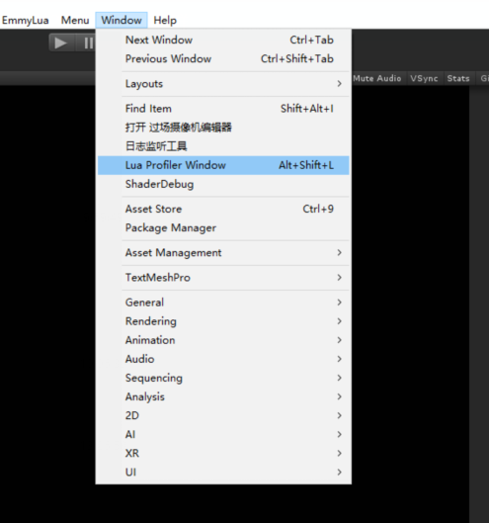
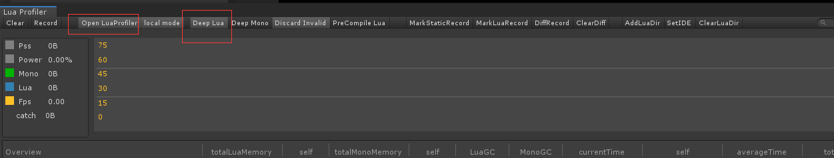
选中这两个开启LuaProfiler。不需要Profiler的时候最好关闭，影响本地卡顿。
效果如下
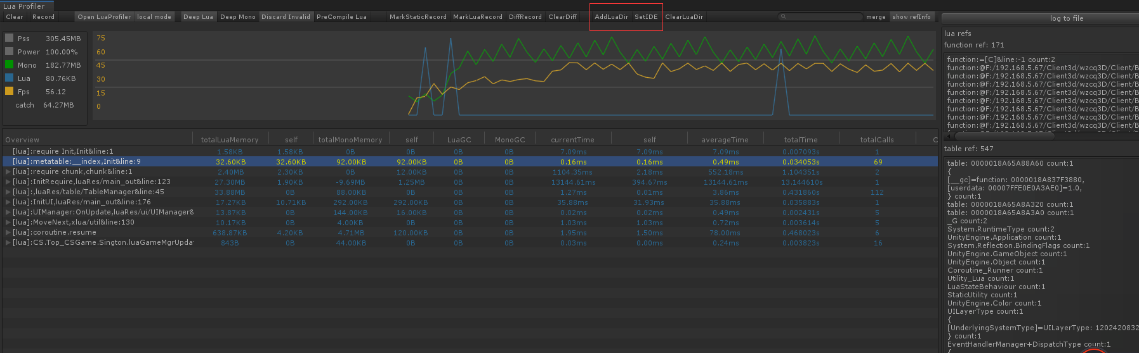
上面红框的地方可以添加LuaRes的根目录和IDEA的exe所在的地方（修改只能添加单个路径），这样添加后双击可以直接打开所在行

常见问题：
1单帧查看：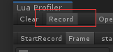，点一次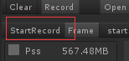，然后再点一次它，就可以逐帧查看了
2 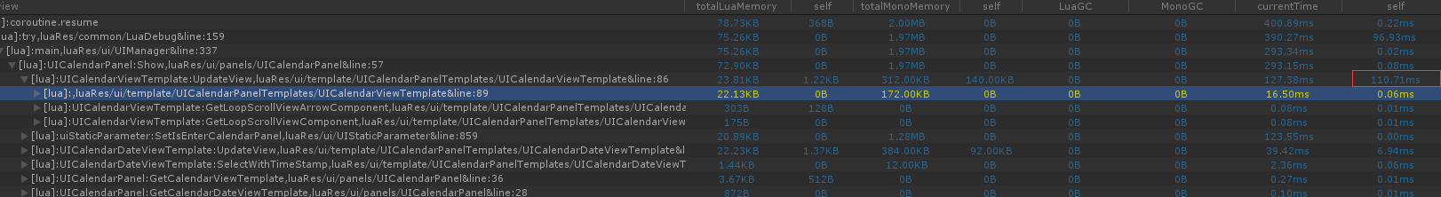
逐帧查看时，这里的Self包括了lua本身的消耗，以及C#端的消耗。
3 开启Deep Mono后，然后关闭，这个时候启动LuaProfiler，还有C#的数据，需要重启Unity
4 